 | Общество с Ограниченной Ответственностью «СПЕЦКОМПЛЕКТСЕРВИС»
ИНН/КПП 7730556820/504701001, ОГРН 1077746707180, ОКПО 99583975
р/сч. 40702810306000100388 в АКБ «РОСЕВРОБАНК» (АО) г. Москва, к/сч. 30101810445250000836 БИК 044525836
Юр. адрес: 141400, Московская область, г. Химки, ул. Заводская д.1
Факт, адрес: 141400, Московская область, г. Химки, ул. Заводская д.1
Телефон: (495) 721 88 26
(495) 761 39 02
Факс: (495) 721 88 26
E-mail: info@sk-servis.com
www.sk-servis.com

Уважаемые Партнеры!

Предлагаем широкую линейку первичных и вторичных добавок производства DOVER CHEM Co.
Для решения сложных задач переработки полимерных материалов.

Как пример просим Вас ознакомится с Doverphos s9228t.Техническая информация во вложении письма.

Вы можете поручить нам даже самые нестандартные задачи и быть уверенным в их положительном решении в минимальные сроки.

Надеемся на взаимовыгодное и долгосрочное сотрудничество.
Готовы ответить на все Ваши вопросы.

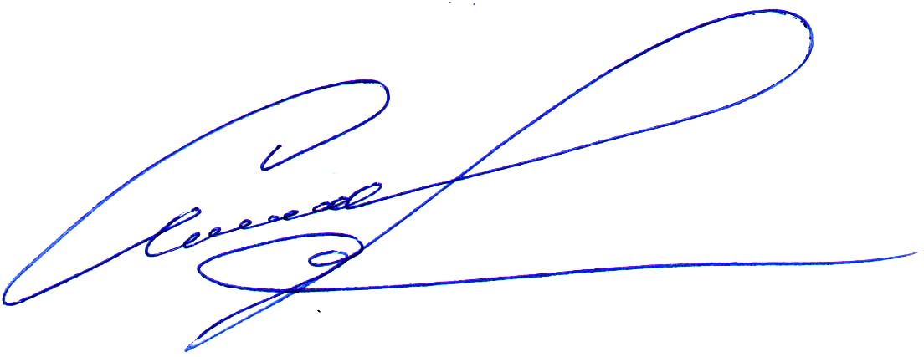

С уважением,
Специалист внешнеэкономической
Деятельности.
Общество с ограниченной ответственностью
«Спецкомплектсервис» В.Д. Соколов

